VILLA LUGANESE

Baulandgrundstück von 1050m2

an sehr sonniger, ruhiger Aussichtslage

…………………………………………………………...……………..…………………………………….

terreno edificabile di 1050m2

in una posizione molto soleggiata con bella vista

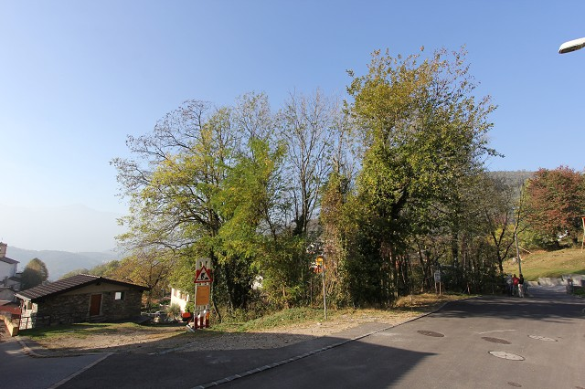

4180/2855

Fr. 995’000.--

Ubicazione

Regione: Lugano
Località: 6966 Villa Luganese, Ra Strada dra Créda 8

Informazione sull’immobile

Tipo dell’immobile: terreno edificabile
Superficie terreno: ca. 1050 m2
Superficie edificabile: ca. 900 m2
Zona: Zona residenziale estensiva R2
Sfruttamento: 0.4
Occupazione: 35 %
Altezza: 7.2m alla gronda, 9.2 m al colmo e 8.2m per tetti piani
Distanze: 8m del riale e 4m dei confine
Posizione: molto tranquilla, soleggiaa
Vista lago: no
Scuole: si
Possibilità d’acquisti: si
Mezzi pubblici: si
Distanza prossima città: 8 km
Distanza autostrada: 5 km

Descrizione dell’immobile

Questo terreno edificabile si trova in posizione molto tranquilla e soleggiata nel comune di Villa Luganese alla via Ra Strada dra Créda 8 nördlich der Stadt Lugano.

Il terreno é situato in zona abitabile a due piani residenziale estensiva R2. La superficie comprende 1050 m2 di cui sono ca. 900 m2 edificabile. Dispone di uno sfruttamento del 0.4 e di un occupazione del 35 %. L’altezza dell’edificio non deve superare i 7.2m alla gronda rispettivamente i 9.2 m al colmo e 8.2m con tetti piani. Il terreno è dotato di allacciamenti quali acqua, corrente ed accesso stradale. Si possono edificare da una a due case. Anche la divisione in due parcelle à ca. 500 m2 e possibile, ma i due acquirenti devono essere trovati assieme. Il costruttore è libero di servitut. Si ha una bella vista verso il valle e verso le montagne. Oggi il terreno è coperto da boscino.

La parcella è facilmente raggiungibile in macchina. L’autostrada A2 e la città di Lugano dista 10 minuti. Tramite autopostale si può raggiungere comodamente il centro di Lugano. In paese vi sono possibilità d’acquisti e scuole.

Objektangaben:

Region: Luganese
Ortschaft: 6966 Villa Luganese, Ra Strada dra Créda 8
Objekt Typ: Baulandgrundstück von 900m2
Lage: sehr ruhige und sonnige Aussichtslage
Grundstückfläche total: ca. 1050m2
Zone: Residenziale estensiva R2
Ausnützung: 0.4
Bebauung: 35 %
Bauhöhe: 7.2m (Unterdach), 9.2m (Dachfirst) bzw. 8.2m (Flachdach)
Grenzabstände: 8m vom Bach und 4m von den andern Parzellen
Lage: sehr ruhige, sonnige Lage
Seesicht: nein
Parkplätze: zu erstellen auf eigenem Grund
Oeffentliche Verkehrsmittel: ja
Schulen: ja
Einkaufsmöglichkeiten: ja
Distanz zur nächsten Stadt: 8km
Distanz Autobahn: 5km

Objektbeschreibung:

Dieses Baulandgrundstück liegt an sehr sonniger und ruhiger Aussichtslage nördlich von Lugano in Villa Luganese.

Das Grundstück befindet sich in der Zone R2 und von den 1050m2 Grundfläche können ca. 900 m2 bebaut werden. Die Ausnutzung beträgt 0.4 und die Baubauungsziffer ist 35 %. Es muss ein Grenzabstand von 8m zum Bach und 4 m zu den andern Grundstücken. Die Bauhöhen sind 7.2 m bis zum Unterdach, 9.2 m zum Dachfirst oder 8.2m bei einem Flachdach. Das Grundstück ist heute mit Buschwerk bedeckt.

Vom Grundstück erstreckt sich ein schöner Ausblick auf die umliegenden Berge.
Über eine Quartierstrasse ist das Bauland gut erreichbar. Es können Garagen oder Parkplätze erstellt werden.

Die Fahrt nach Lugano und an den See sowie zum neuen Autobahnzubringertunnel dauert ca. 10 Minuten. Im Dorf gibt es Schulen und eine Einkaufsmöglichkeit.

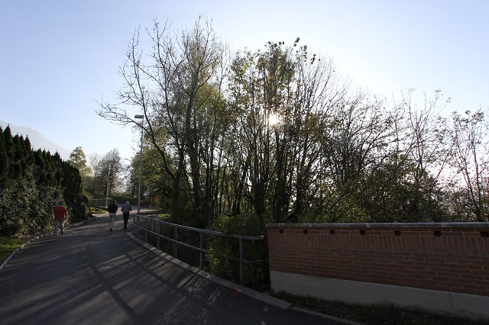
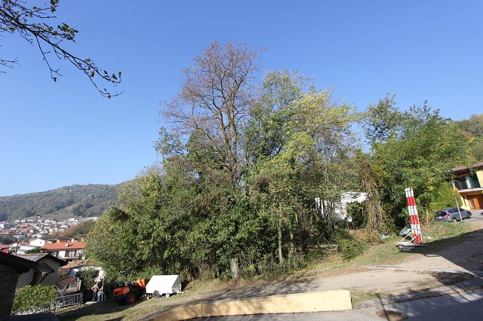

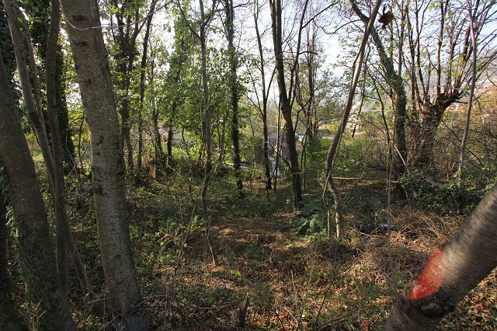
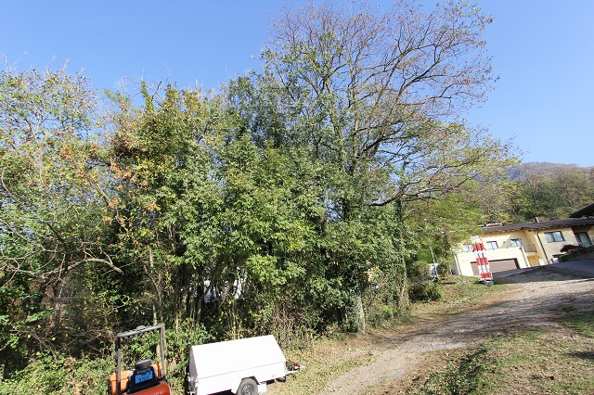

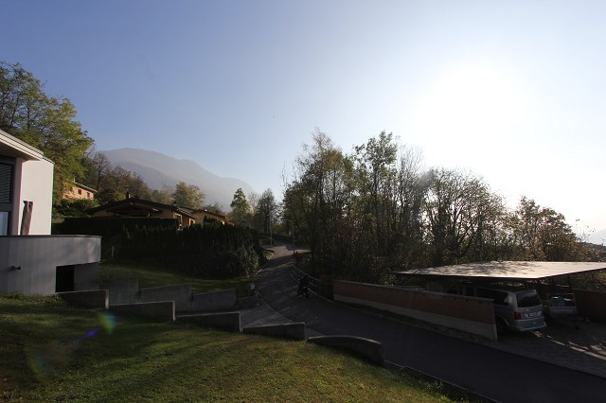
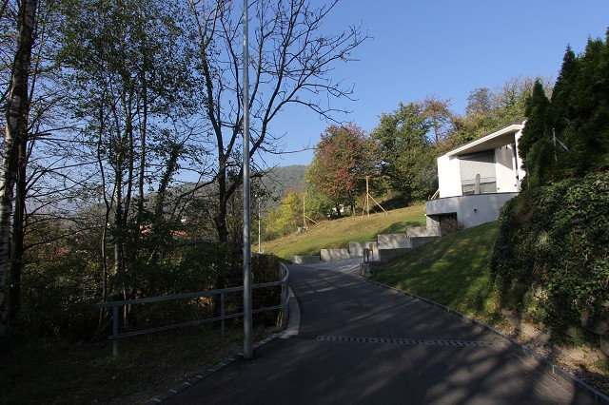

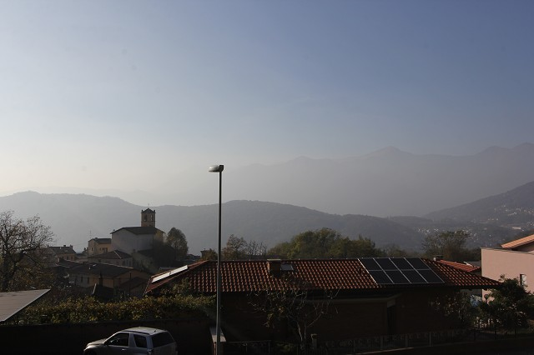

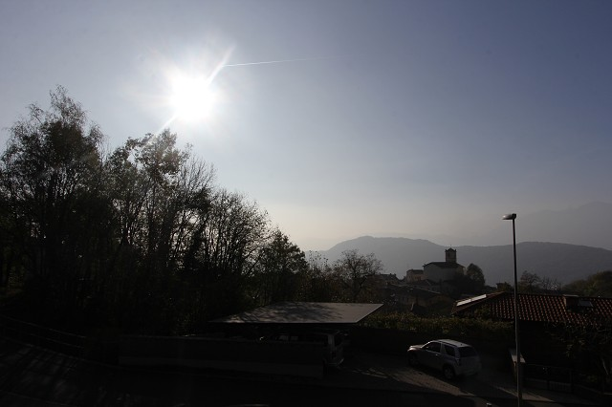

TICINO | Ascona

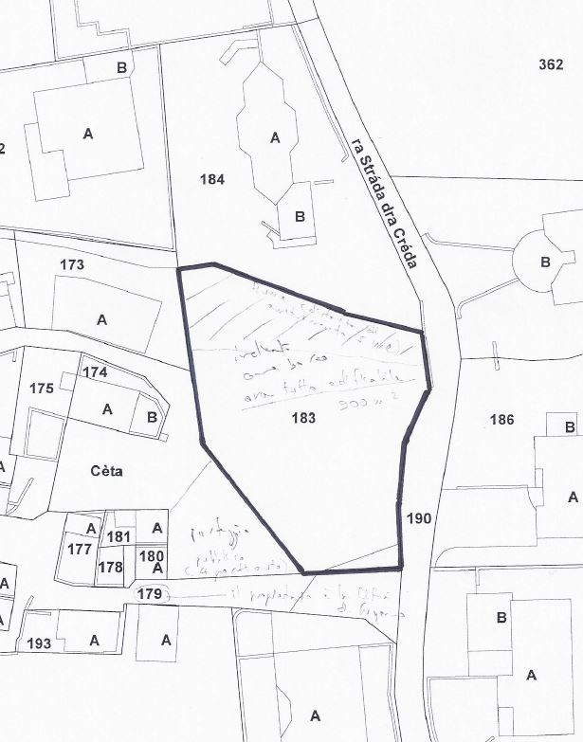

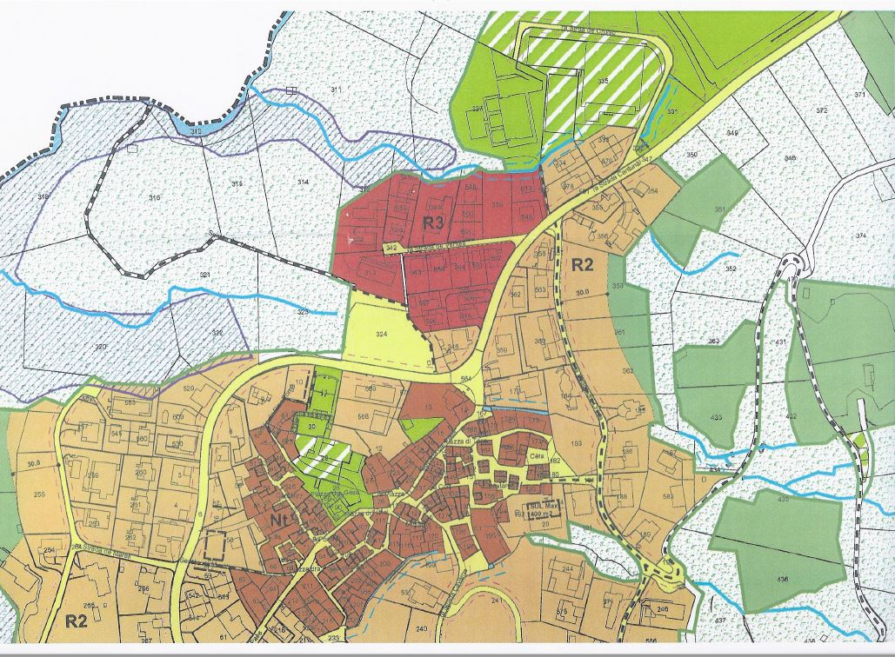

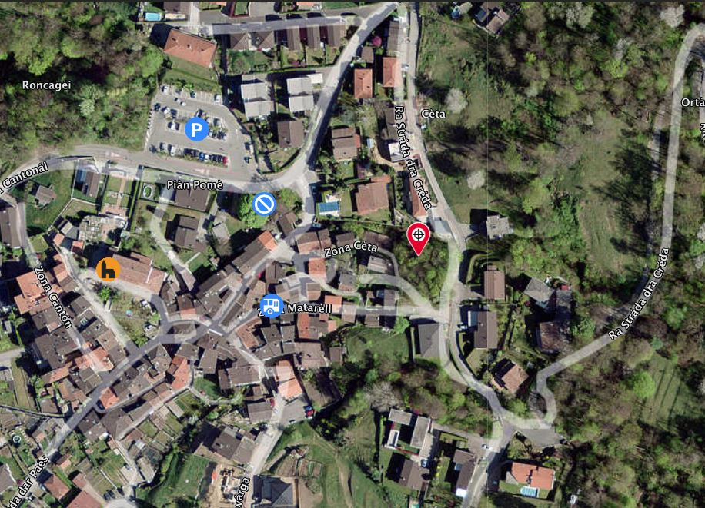

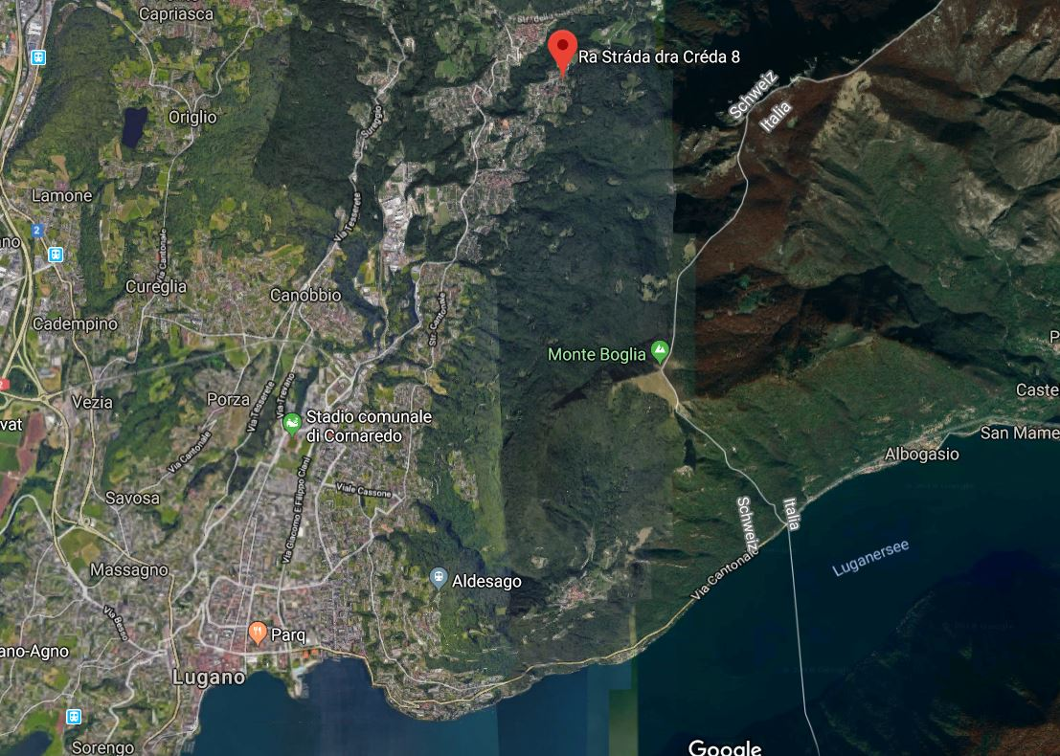

TICINO | Piazzogna

TICINO | Villa Luganese

